新疆石河子大学政法学院党委副书记王红萍一行来我院调研时间：2020-10-30

10月29日上午，新疆石河子大学政法学院党委副书记王红萍、公管系主任段树国等一行3人来我院调研。学习交流我院学科建设、专业建设、人才培养、实践教学等方面的经验和做法。学院副院长陈先锋、党委副书记程光德、应急管理系主任程斌武、副主任刘星星、教学办相关人员等进行座谈交流。

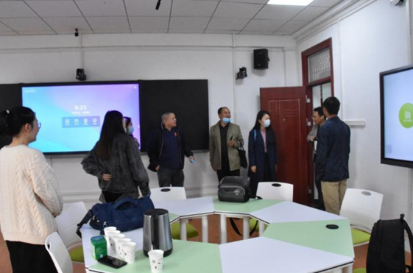

座谈会上，陈院长介绍了学院的发展历史及现状，包括学院基本情况、本科教学情况、专业设置、人才培养等；程斌武主任详细介绍了国家首个应急管理本科专业的总体建设思路与培养目标；党委副书记程光德介绍了我院人才培养模式与就业基本情况。双方就专业定位、学生培养、师资团队建设等方面进行了沟通和交流。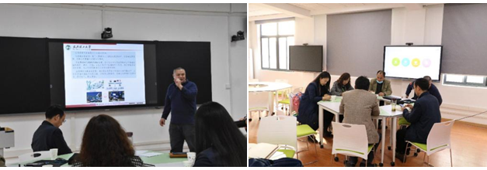

新疆石河子大学政法学院党委副书记王红萍介绍本校的建校历史和本院的发展情况，王书记表示目前学院计划重新建设相关专业，但是在课程建设和人才培养等方面缺乏相关经验，希望通过此次调研能学习到先进的办学理念和良好的教学模式。公管系主任段树国老师表示欢迎我院优秀的博士、硕士毕业生来石河子大学工作。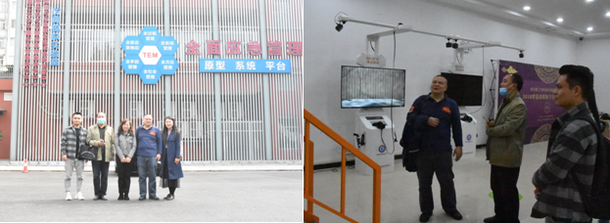

座谈交流结束后，程斌武主任陪同王红萍副书记一行参观中国应急管理研究中心仿真模拟实验室。

通讯员：沈宴宇

